Урок развитие речи «В гостях у матушки – природы». Путешествие по природе Полесья. (6 класс)

Тема урока: Развитие речи «В гостях у матушки – природы». Путешествие по природе Полесья.
Цель урока: развивать культуру речи уч-ся; обновить знания о природе родного края; способствовать воспитанию любви и бережного отношения к ней.
Наглядность: записи на доске, иллюстрированный материал о природе, сценическая игра.
(ТСО): аудиозапись (пение птиц).
Ход урока.
- Вступительное слово учителя по теме и цели урока.
Сегодня мы отправимся в путешествие по природе родного Полесья. Нашим девизом будет: «Природу учимся любить, чтобы потомкам сохранить». (Запись в тетрадях).
Ведь природа – волшебная сказка, которую нужно читать сердцем.
Итак, вначале заглянем в огород. Что же растёт у нас на грядках? Тут и лук , и морковь, и помидоры. Впрочем, давайте-ка поиграем в игру «Загадывай – отгадывай».
(Загадка об огурце, тыкве, горохе). Вы с ними знакомы. А теперь включаю новые загадки об овощах. (Смотрите сборник загадок «В гостях у матушки- природы»).
Работа в парах. Запись на доске загадок о чесноке, укропе, нахождение имён прилагательных и глаголов. Просмотр иллюстраций к ним.
Учитель. Молодцы! Знаете овощи. Что же, переходим в сад.
Учитель читает загадки из сборника «В гостях у матушки- природы». Дети их записывают поочерёдно на доске. (В тексте о смородине определяем изобразительные средства языка, смотрим и описываем иллюстрацию).
Учитель. А вот новая загадка (об абрикосе). Давайте устно опишем эту иллюстрацию. (Дети выполняют работу). А сейчас мы посетим лесное царство и окажемся, словно в сказке. Слышите? Разговаривает кто-то. (Учащиеся разыгрывают диалог «Ёж и лиса»).
Диалог:
Говорит Лиса Ежу: «Всем ты, Ёж, хорош, да пригож, да вот колючки тебе не к лицу!». «А что, Лиса, - спрашивает Ёж, - я с колючками некрасивый, что ли?». «Да не то, что некрасивый…», - мнётся Лиса. «Может, я с колючками неуклюжий?» - настаивает Ёж. «Да не то, чтобы неуклюжий…», - теряется Лиса. «Так какой же я такой с колючками-то?» - допытывается Ёж. «Да какой-то, ты брат, несъедобный,» - сознаётся Лиса.
(По Н. Сладкову)

Ученики обращают внимание на записанный диалог на доске и иллюстрации лисы и ежа.
Учитель: «Ну и хитрющая же лисонька! А каков ёжик? (ответы учащихся). Дети, а какие звери живут в наших лесах?»
По ходу просмотр иллюстраций к загадкам о зверях: барсуке, бобре, кунице. (Работа в парах).
Учитель: Так, ребята, просит слово наш биолог, она хочет рассказать нам о Полесском крае.
Слово биологу.
Читает стихотворение. «Мир растений богат на Полесье» (из сборника «Удивительное рядом» - Кравец З.С.) и демонстрирует на доске иллюстрации о природе.
Учитель. А какие дары мы получаем из леса? (Ответы учащихся). Давайте-ка разобьёмся на группы и поищем грибочки. (Ученики читают тексты загадок о грибах группа – группе, и отгадывают их). Первая группа – пластинчатые, вторая – трубчатые грибы.
Учитель. Да вы просто умелые грибники! Вот здорово!
Возьмём себе на заметку четверостишье о грибе боровике.

И стоит волшебник-боровик,
Непреступный воин, в шлеме красном.
Тщеславен очень, к похвале привык.
Глядит на нас он взором ясным.

Читается детьми с доски, объясняется значение слов – тщеславен, взором. (Просмотр иллюстрации).
Учитель. Хорошо. А ягоды собирать любите? Какие у нас растут ягоды? (Ответы учащихся). Читается загадка (о землянике) – рассматриваются иллюстрации.
Учитель. Что же, дети, вы, наверно, устали, присядем и отдохнём немного перед обратной дорогой. Звучит аудиозапись: пение птиц.
Учитель. Вслушайтесь, как радостно встречают нас обитатели леса – птицы. А какая же птичка поёт лучше всех? (Биолог читает загадку о соловье), дети отгадывают её, выражают своё впечатление от услышанного.
Учитель. Все мы теперь понимаем, как прекрасна, чарующа родная природа! Будем же бережно относиться ко всему живому на земле. (Чтение учителем четверостишья)

Все живое, сынок, сбереги, сохрани:
Зверя в поле, и рыбу в струистой воде,
А иначе удачи не будет нигде.

Наше путешествие пришло к концу. Все мы активно работали и получаем высокие оценки.
Дома приготовите рассказ о птицах нашего Полесья.

Кто же принесёт весною
Витамины нам с тобою?
Этот овощ ярко-красный.
Горьковатый, но прекрасный.
Мы в салат его возьмём.
Много-много вкуса в нём.
(Редис)
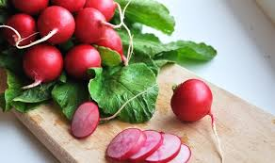

Не под силу бабе с дедом
Справиться с таким соседом,
Что на грядке их растёт.
Внучке, кошке и собачке
Не решить такой задачки,
А поможет только мышка,
Хоть ей трудно будет слишком.
(Репка)
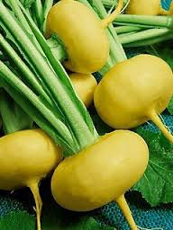

Про неё, как уж известно,
Не каждый отзовётся лестно.
Остра, пекуча и черна,
Но всё-таки лечебная она.
(Чёрная редька)

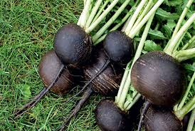

Я совсем-совсем седой.
С мочковатой бородой,
Белыми зубами,
С острыми духами.
(Чеснок)

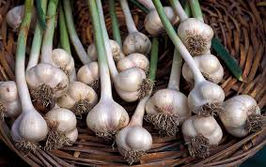

Сделав быстренько зарядку,
Ёж опять залез на грядку.
Вдруг коснулась его ушка
Нежной зеленью (петрушка).

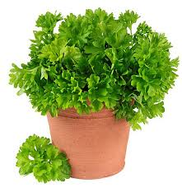

Красен горек и пекуч
Стручок однако не везуч.
Всех он нас к себе зовёт,
Но не всяк его сорвёт.
(Красный стручковый перец)

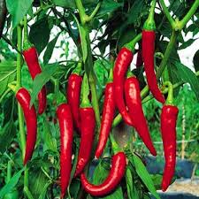

С юга овощ завезён.
От вредителей спасён.
Так уже привык он тут.
Его синеньким зовут.
(Баклажан)

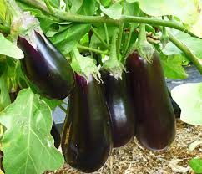

Зелёненьким и нежным был.
Теперь же зонтики добыл.
Мелких семечек достал.
Приятной пряностью он стал.
(Укроп)

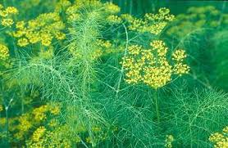

Много радости принёс
Жёлтый сочный (абрикос)
Влечёт сладостью своей.
Мы к нему спешим скорей.

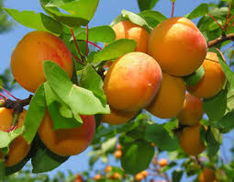

Небольшой зверёк пушистый
Быстрый, хитрый, норовистый.
Вовсе это не лисица,
А красавица-(куница).

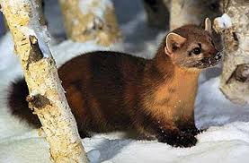

Зверушка пробежал тропинкой.
Коричневый, но с чёрной спинкой,
Побольше кошки будет он.
Своей прогулкой увлечён.
(Барсук)

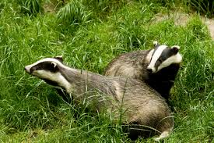

Хвост-плавник тот зверь имеет,
Плотины возводить умеет.
Живёт у речек и озёр.
Кто? – Конечно же, (бобёр).

